Обед
Первое блюдо: Борщ на костном бульоне со сметаной.
Второе блюдо :Рыба припущенная,
Гарнир: картофельное пюре с подливой
Холодная закуска: салат морковный
Третье блюдо: Компот из сухофруктов

Хлеб пшеничный

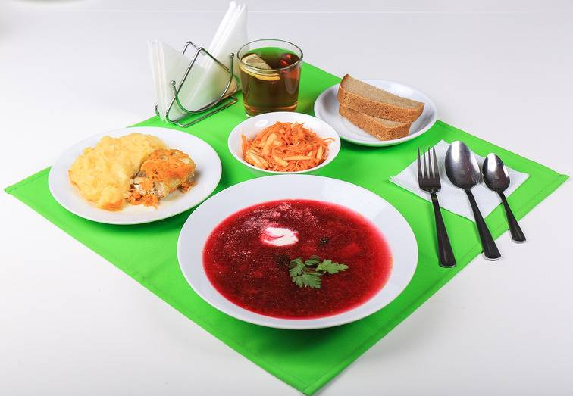

Обед
Первое блюдо: Суп фасолевый.
Второе блюдо: Тефтели из говядины
Гарнир: картофельное пюре с подливой.
Холодная закуска: салат свекольный
Третье блюдо: компот из сухофруктов с печеньем
Хлеб пшеничный

